附件2

2021年度省直部门决算公开参考文本

双台子区网格管理服务中心
2021年度部门决算

目 录

第一部分 双台子区网格管理服务中心概况
- 主要职责
- 部门决算单位构成
第二部分 2021年度部门决算情况说明
一、收入支出决算总体情况说明
二、财政拨款收入支出决算情况说明
三、一般公共预算财政拨款“三公”经费支出决算情况说明
四、一般公共预算财政拨款基本支出决算情况说明
五、其他重要事项的情况说明
第三部分 名词解释
第四部分 2021年度部门决算报表
一、收入支出决算总表
二、收入决算表
三、支出决算表
四、财政拨款收入支出决算表
五、一般公共预算财政拨款支出决算表
六、一般公共预算财政拨款基本支出决算表
七、政府性基金预算财政拨款支出决算表
八、一般公共预算财政拨款“三公”经费支出决算表
九、国有资本经营预算财政拨款支出决算表

第一部分 部门概况

一、主要职责
（一）负责推进实施全区网格管理工作，分派或协调处理市下派、各街镇巡查发现、民生服务热线、双台子民声网、“双台子民声热点”微信公众号等各类渠道上报的问题。
（二）负责建立全区统一的区、街镇、社区村三级网格管理体系。
（三）负责对各街镇、纳入区网格管理体系的区直相关联动部门履行网格管理职责情况进行监督考核等。
（四）负责对各级网格管理机构及工作人员进行业务指导和培训。
（五）负责全区网格管理指挥调度平台的建设和维护工作。
（六）负责及时收集、整理、上报重要紧急信息和突发公共事件，为区委、区政府及时处理、科学决策提供服务。
（七）负责全区大数据管理和综合分析应用工作。
（八）负责组织实施国家和省、市部署的各项普查任务和重大调查任务。
（九）负责两镇的镇村美化、绿化及路灯、公园等公共设施的维修管护工作，农村居民饮用水的管网维护维修工作，镇村文化宣传、群众性文体健身活动、图书阅览等文化建设工作，镇村幼儿启蒙、学龄童早期教育服务工作，提供疾病预防控制、传染病防治、免疫保健及病患应急救治等医疗服务工作，五保户收养、护理，养老院养员服务等工作，拓展镇域社会托养等社会性服务项目。
（十）负责本单位的安全生产、党建、人才工作。
（十一）承办区委、区政府交办的其他事项。
二、部门决算单位构成
纳入双台子区网格管理服务中心2021年部门决算编制范围的二级预算单位包括：无。

第二部分 2021年度部门决算情况说明

一、收入支出决算总体情况说明
（一）收入总计723.82万元，包括：
1.财政拨款收入723.82万元，占收入总计的99%。其中：一般公共预算财政拨款收入722.32万元，政府性基金收入0万元，国有资本经营预算财政拨款收入0万元。
2.上级补助收入0万元，占收入总计的0%。
3.事业收入0万元，占收入总计的0%。
4.经营收入0万元，占收入总计的0%。
5.附属单位上缴收入0万元，占收入总计的0。
6.其他收入0万元，占收入总计的0%。
7.使用非财政拨款结余0万元，占收入总计的0%。
8.上年结转和结余1.5万元，占收入总计的1%。与上年相比，今年收入增加39.28万元，增长6%。
（二）支出总计722.8万元，包括：
1.基本支出702.8万元，占支出总计的97%。主要是为保障机构正常运转、完成日常工作任务而发生的各项支出，其中：工资福利支出635.78万元，对个人和家庭的补助支出31.11万元，商品和服务支出35.13万元，办公设备购置0.79万元。
2.项目支出20万元，占支出总计的3%。
3.上缴上级支出0万元，占支出总计的0%。
4.经营支出0万元，占支出总计的0%。
5.对附属单位补助支出0万元，占支出总计的0%。
与上年相比，今年支出增加39.98万元，增长6%，主要原因：是人员工资增加。
（三）年末结转和结余1.01万元。
主要是拨款和支出对冲差额原因形成的结余。与上年相比，今年结转结余减少0.49万元，降低32%，
二、财政拨款支出决算情况说明
（一）总体情况。
2021年度财政拨款支出722.8万元，其中：基本支出702.8万元，项目支出20万元。与上年相比，财政拨款支出增加39.98万元，增长6%，主要原因：人员工资增加。与年初预算相比，2021年度财政拨款支出完成年初预算的52%，其中：基本支出完成年初预算的52%。
（二）一般公共预算财政拨款支出情况。
2021年度一般公共预算财政拨款支出722.8万元，按支出功能分类科目分，包括：一般公共服务支出538.96万元，占74.56%,社会保障和就业支出108.92万元,占15.07%，卫生健康支出30.09万元，占4.06%，住房保障支出44.81万元，占6.1%。
1.一般公共服务支出538.96万元，具体包括：
（1）一般公共服务支出（类）财政事务（款）行政运行（项）538.96万元，主要是事业编人员工资等支出，完成年初预算的58%，决算数小于年初预算数的原因主要是人员减少。
2.社会保障和就业支出108.92万元，其中包括：事业单位离退休人员支出1.25万元，事业单位基本养老保险缴费支出69.15万元，事业单位职业年金职业缴费支出6.71万元。
3.卫生健康支出30.09，其中包括：事业单位医疗28.85万元，其他事业医疗0.41万元。
4.住房保障支出44.81，其中包括：住房公积金44.81万元。
（三）政府性基金预算财政拨款支出情况。
2021年度政府性基金预算财政拨款支出0万元。
（四）国有资本经营预算财政拨款支出情况。
2021年度国有资本经营预算财政拨款支出0万元。
三、一般公共预算财政拨款“三公”经费支出决算情况说明
2021年度一般公共预算财政拨款安排的“三公”经费支出0万元，完成年初预算的0%，决算数小于（大于）年初预算数的主要原因是无三公经费。其中：因公出国（境）费0万元，公务接待费0万元，公务用车购置及运行维护费0万元。
1.因公出国（境）费0万元，占“三公”经费支出的0%。完成年初预算的0%，2021年参加出国（境）团组0个，累计0人次。2021年因公出国（境）费比上年减少（增加）0万元，下降（增长）0%。
2.公务接待费0万元，占“三公”经费支出的0%。完成年初预算的0%。2021年国内公务接待累计0批次、0人、0万元，0其中外事接待累计0批次、0人、0万元。2021年公务接待费比上年减少（增加）0万元，下降（增长）0%。
3.公务用车购置及运行费0万元，占“三公”经费支出的0%。完成年初预算的0%，决算数小于（大于）年初预算数的主要原因是无公务用车。比上年减少（增加）0万元，下降（增长）0%。
其中：公务用车购置费0万元,当年购置公务用车0辆。公务用车运行维护费0万元，截至年末使用一般公共预算财政拨款开支运行维护费的公务用车保有量0辆。
四、一般公共预算财政拨款基本支出决算情况说明
2021年度一般公共预算财政拨款基本支出722.8万元，其中：人员经费635.78万元，主要包括基本工资、津贴补贴、奖金、其他社会保障缴费、机关事业单位基本养老保险缴费、其他工资福利支出、离休费、退休费、抚恤金、生活补助、奖励金、住房公积金、采暖补贴、其他对个人和家庭补助的支出；日常公用经费XX万元，主要包括办公费、印刷费、手续费、水费、电费、邮电费、取暖费、物业费、差旅费、因公出国（境）费用、维修（护）费、租赁费、会议费、培训费、公务接待费、劳务费、委托业务费、工会经费、福利费、公务用车运行维护费、其他交通费用、其他商品和服务支出、办公设备购置、专用设备购置、信息网络及软件购置更新。
五、其他重要事项的情况说明
（一）机关运行经费支出情况。
2021年机关运行经费支出0万元。
（二）政府采购支出情况。
2021年政府采购支出总额0万元，其中：政府采购货物支出XX万元，政府采购工程支出0万元，政府采购服务支出0万元。授予中小企业合同金额0万元，占政府采购支出总额的0%，其中：授予小微企业合同金额0万元，占政府采购支出总额的0%；货物采购授予中小企业合同金额占货物支出金额的0%；工程采购授予中小企业合同金额占货物支出金额的0%；服务采购授予中小企业合同金额占货物支出金额的0%。
（三）国有资产占用情况。
截至2021年12月31日，网格管理服务中心共有车辆0辆，其中：一般公务用车0辆，一般执法执勤用车0辆，特种专业技术用车0辆，其他用车0辆。

（四）预算绩效情况。

（1）绩效自评情况。根据预算绩效管理要求，我部门组织对2021年度预算项目支出全面开展绩效自评，共涉及预算支出项目1个，涉及资金20万元，自评覆盖率（开展绩效自评的项目数/年初批复绩效目标的项目数）达到100%，自评平均分（开展绩效自评的项目分数总和/开展绩效自评的项目数）100分。组织对XX个单位开展整体绩效自评，涉及资金20万元，自评平均分100分。
（2）部门评价情况。
通过绩效自评发现预算项目管理主要存在以下问题：一是单位认识不到位，重视程度不够。单位项目业务股室与财务股室没有形成有效合作机制，分管业务领导对预算绩效重视不够;二是前期论证不充分，与实际情况存在偏差。下一步将采取以下措施加以改进：一是提高预算绩效意识，主动加强绩效管理，不断增强绩效意识;二是加大预算执行中对绩效指标的监控力度。
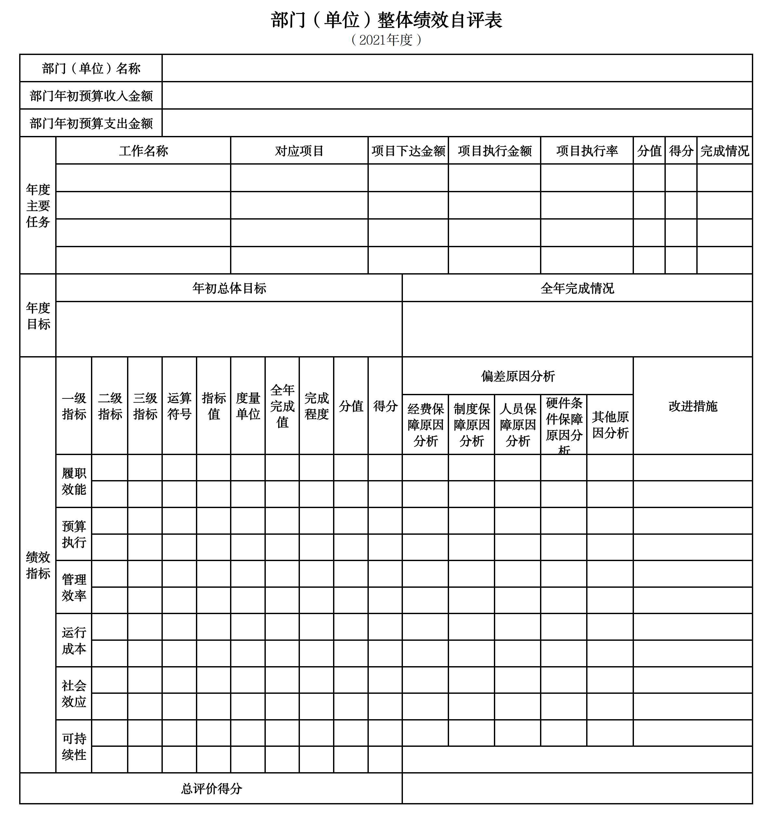
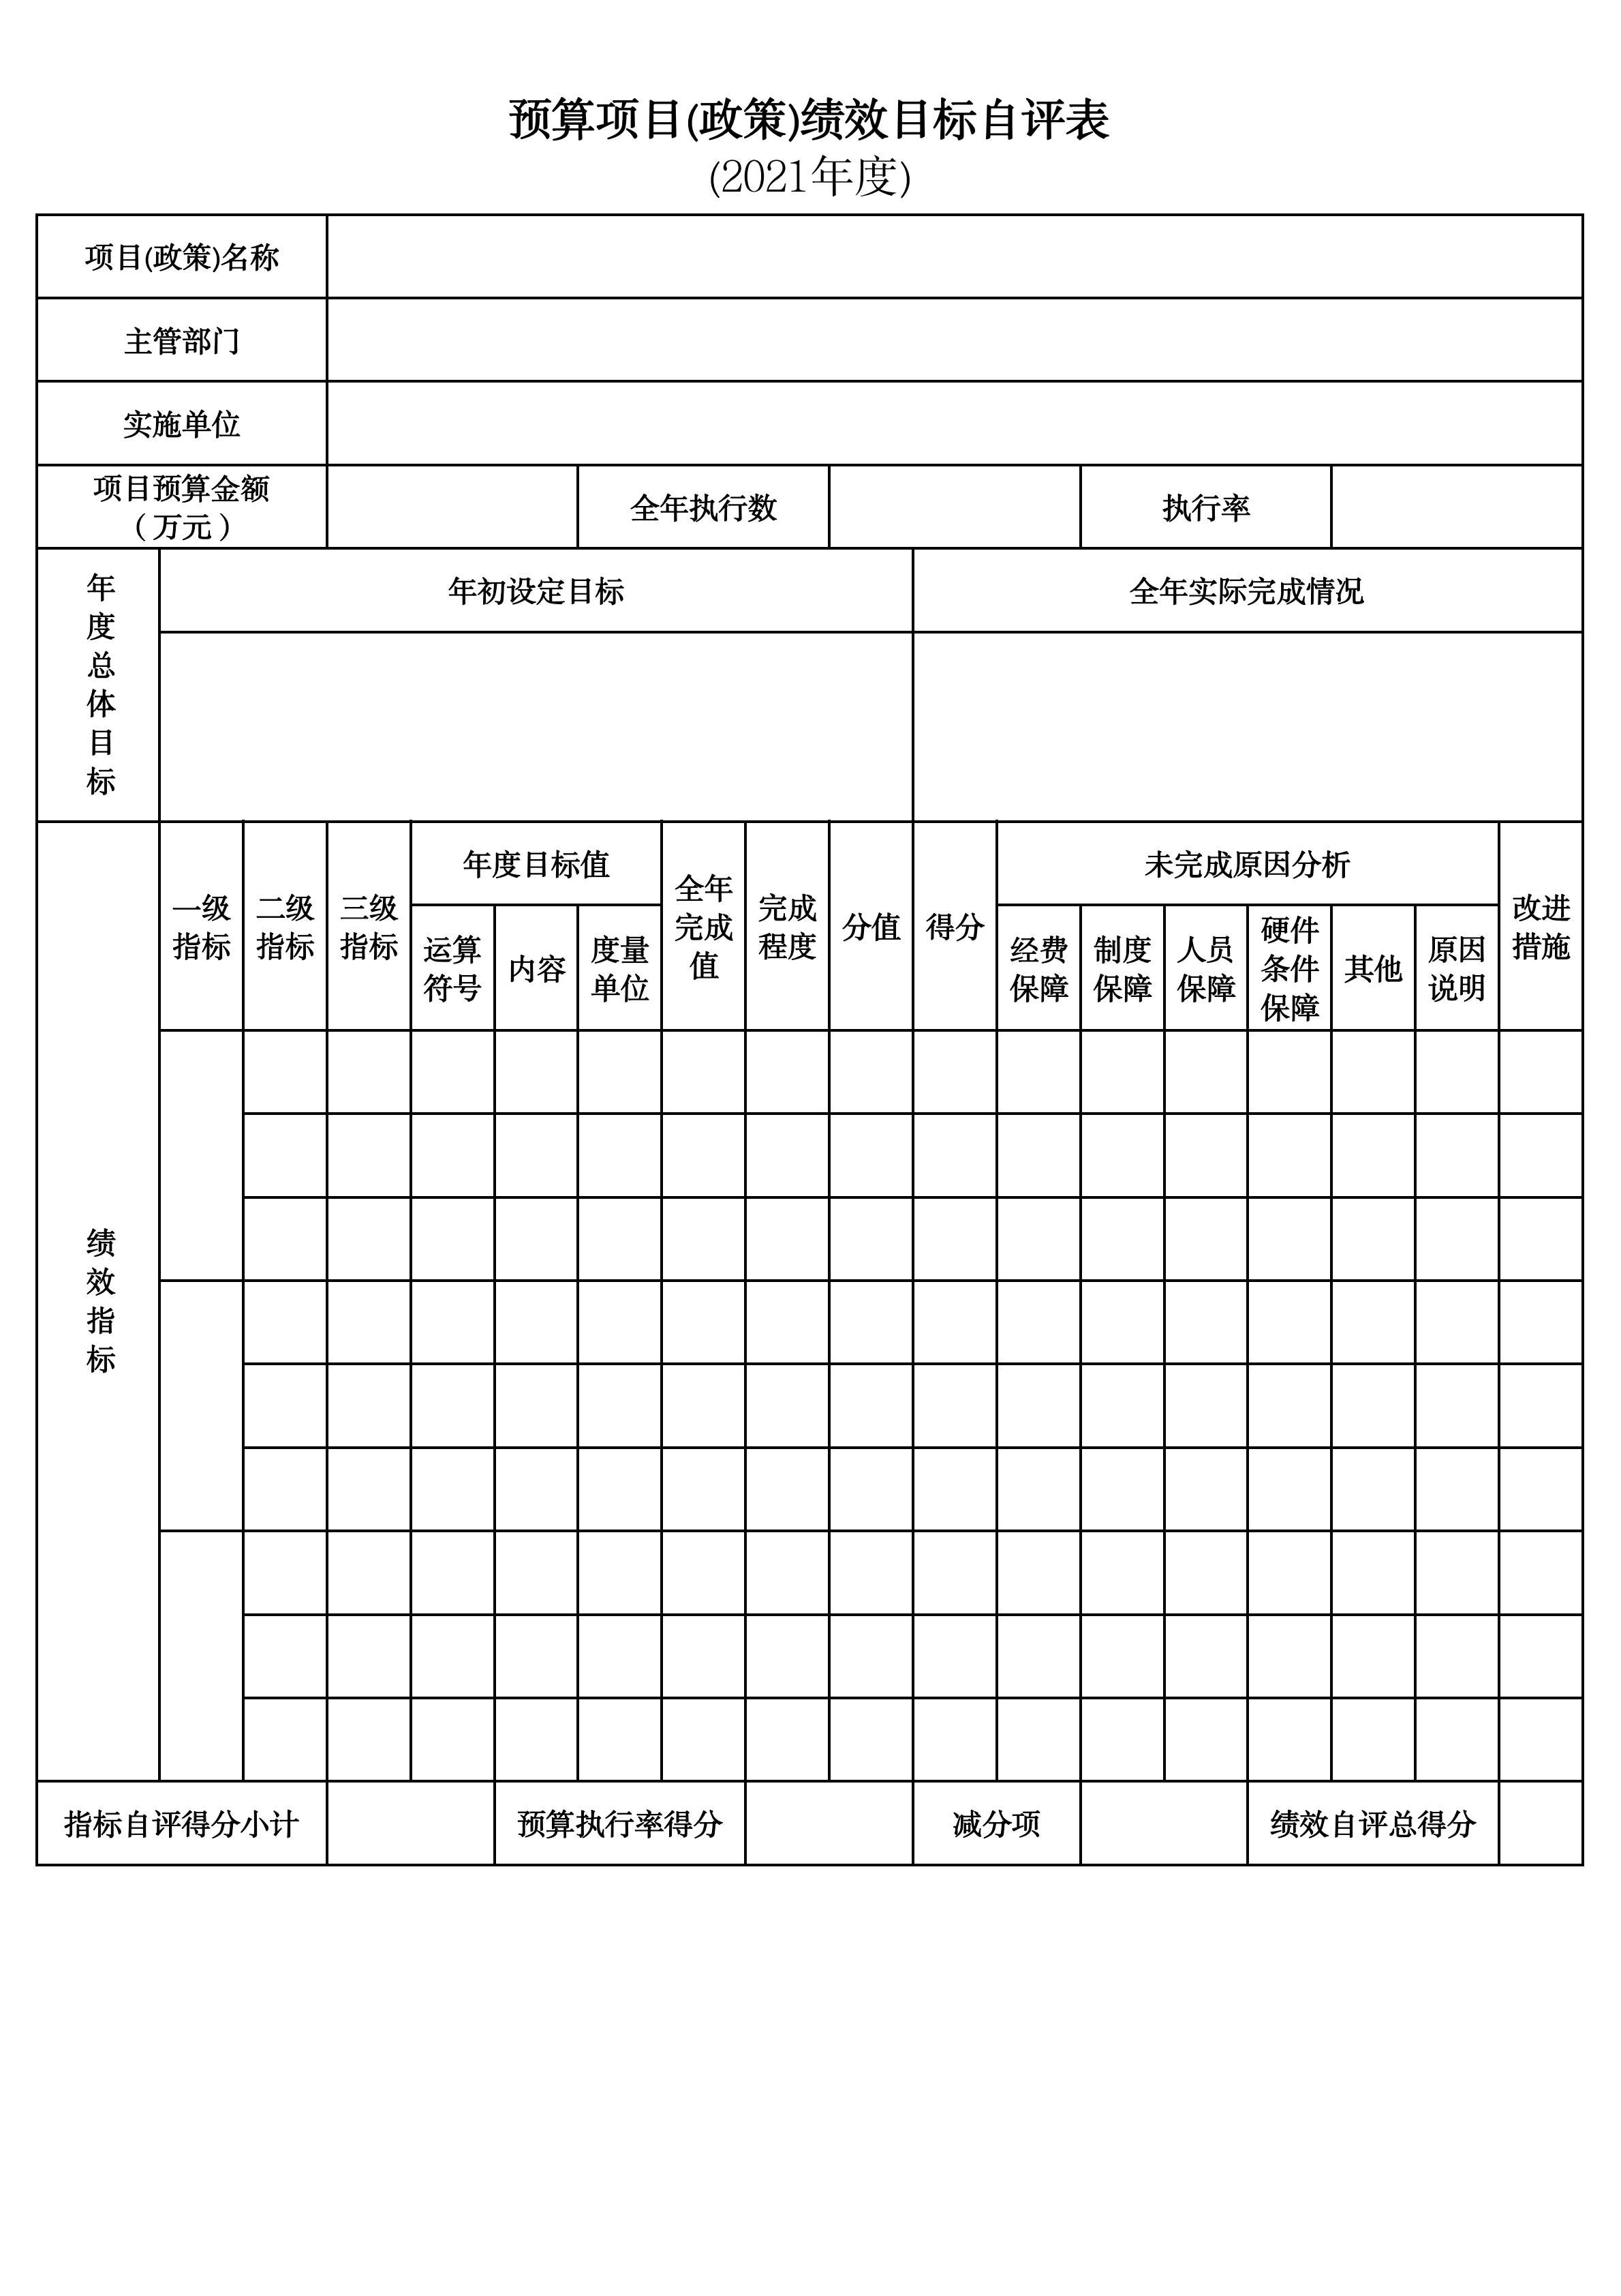
第三部分 名词解释

1.财政拨款收入：指单位从同级财政部门取得的财政预算资金。
2.上级补助收入：指单位从主管部门和上级单位取得的非财政性补助收入。
3.事业收入：指事业单位开展专业业务活动及辅助活动所取得的收入。
4.经营收入：指事业单位在专业业务活动及辅助活动之外开展非独立核算经营活动取得的收入。
5.附属单位上缴收入：指单位附属的独立核算单位按照规定上缴的收入。
6.其他收入：指除上述“财政拨款收入”、 “上级补助收入”、“事业收入”、“经营收入”、“附属单位上缴收入”等以外的收入。
7.使用非财政拨款结余：指事业单位按照预算管理要求使用非财政拨款结余弥补收支差额的金额。
8.上年结转和结余：指以前年度尚未完成、结转到本年按有关规定继续使用的资金。
9.基本支出：指保障机构正常运转、完成日常工作任务而发生的人员支出和公用支出。
10.项目支出：指在基本支出之外为完成特定行政任务和事业发展目标所发生的支出。
11.上缴上级支出：指事业单位按照财政部门和主管部门的规定上缴上级单位的支出。
12.经营支出：指事业单位在专业活动及辅助活动之外开展非独立核算经营活动发生的支出。
13.对附属单位补助支出：指事业单位用财政补助收入之外的收入对附属单位补助发生的支出。
14.“三公”经费：指用一般公共预算财政拨款安排的因公出国（境）费、公务用车购置及运行费和公务接待费。其中，因公出国（境）费反映单位公务出国（境）的住宿费、旅费、伙食补助费、杂费、培训费等支出；公务用车购置及运行费反映单位公务用车购置费及燃料费、维修费、过路过桥费、保险费、安全奖励费用等支出；公务接待费反映单位按规定开支的各类公务接待（含外宾接待）支出。
15.机关运行经费：指为保障行政单位和参照公务员法管理的事业单位运行，使用一般公共预算财政拨款安排的基本支出中用于购买货物和服务的各项资金，包括办公及印刷费、邮电费、差旅费、会议费、福利费、日常维修费、专用材料及一般设备购置费、办公用房水电费、办公用房取暖费、办公用房物业管理费、公务用车运行维护费以及其他费用。
16.一般公共服务（类）财政事务（款）行政运行（项）：反映行政单位（包括实行公务员管理的事业单位）的基本支出。
（部门决算涉及的支出功能分类全部项级科目，逐一解释）……

第四部分 2021年度部门决算表

